《磁场对通电导线的作用》
教材分析：
本节课是在了解磁场概念的基础上对磁场基本特性应用的一节课；安培力是高考重点之一，也是磁场基本特性的应用之一为今后学习“电磁感应”及力电综合问题打下基础。左手定则是判断电流或运动电荷在磁场中受力方向的有用手段，要求学生掌握左手定则，所以，本课教学时应当给学生提供足够的练习机会，让学生通过反复的练习予以掌握。
教学目标：
【知识与能力目标】
1.知道磁场对电流存在力的作用。
2.知道通电导体在磁场中受力的方向与电流方向及磁场方向均有关。
3.知道通电导体在磁场中受力运动是消耗了电能,得到了机械能。
【过程与方法目标】[来源:Zxxk.Com]
通过实验知道通电导体在磁场中受力的作用,受力方向与电流方向,以及磁感线方向有关系。改变电流方向,或改变磁感线方向,导体的受力方向随着改变。
【情感态度价值观目标】
培养、训练学生观察能力和从实验事实中,归纳、概括物理概念与规律的能力。
教学重难点：
【教学重点】
1.磁场对通电的导体有力的作用。
2.通电的导体的受力方向跟磁场方向和电流方向有关。
【教学难点】
左手定则的运用。
课前准备：
1.教师研读课标、教材，撰写教学设计，制作多媒体课件。
2.学生预习本课内容，收集有关资料。
3.实验器材：电源、导轨、锡筒、导线、开关等。
教学过程：
一、复习旧课：
1.磁体周围存在什么？
2.通电直导体周围存在什么？
3.通电导线是不是也会受到磁场的作用力呢？
二、激发学习动机：
请同学们回忆一下奥斯特实验的发现—电流周围存在磁场,电流通过它产生的磁场对磁体施加作用力(如电流通过它的磁场使周围小磁针受力而转动)。根据物体间力的作用是相互的,既然电流对磁体施加力,磁体也应该对电流有力的作用。同学们，你是怎样认为的呢？
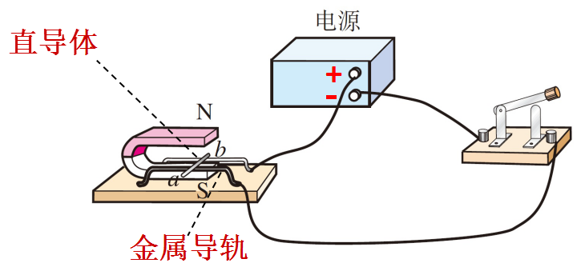
三、讲授新知识：
（一）磁场对通电导线的作用
1.介绍实验装置,将铝箔筒放在支架上,使铝箔筒静止在磁铁的磁场中(参见课本中的图14—41)。用铝箔筒作通电导体是因为铝箔筒轻,受力后容易运动,以便我们观察。
2.演示实验1:用学生电源给铝箔筒通电,让学生观察铝箔筒的运动情况并完成下列填空题。
给静止在磁场中的铝箔筒通电时,铝箔筒会运动,这说明通电导体在磁场中受到力的作用。
归纳实验1得出结论:通电导体在磁场中受到力的作用。
3.提问： 通电导体在磁场里受力的方向,跟什么有关呢？
学生猜想：电流的方向；磁场的方向。
教师说明:下面我们进一步研究通电导体在磁场里的受力方向与哪些因素有关。
4.演示实验2:先使电流方向相反,再使磁感线方向相反,让学生观察铝箔筒运动后完成下列填空题。
保持磁感线方向不变,交换电池两极以改变铝箔筒中电流方向,铝箔筒运动方向会发生改变,这说明受力方向与电流的方向有关。保持铝箔筒中电流方向不变,交换磁极以改变磁感线方向,铝箔筒运动方向会发生改变_,这说明受力的方向与磁感线的方向也有关。
5.归纳实验2得出结论:通电导体在磁场里受力的方向,跟电流方向和磁感线方向有关。
总结：
1.通电导线在磁场中要受到力的作用。
2.通电直导线在磁场中受到力的方向与电流的方向、磁场的方向有关。
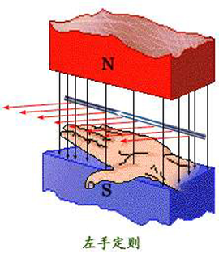
提问：如何判断通电导线在磁场中受力的方向呢？
（二）左手定则[来源:Z§xx§k.Com]
判断安培力的方向:
伸开左手，使拇指与其余四个手指垂直，并且都与手掌在同一平面内;让磁感线从掌心进入，并使四指指向电流的方向，这时拇指所指的方向就是通电导线在磁场中所受安培力的方向。
（三）磁场对通电导线有力的作用应用：
动圈式扬声器

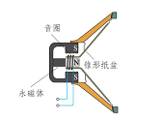
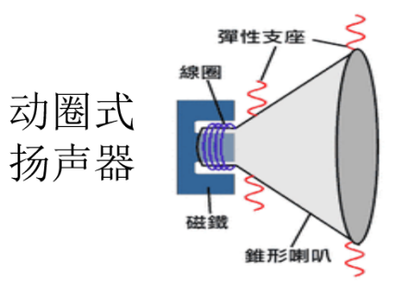

[来源:学,科,网]
当线圈中有电流通过时，就会受到磁场作用力而运动。
由于通过线圈中的电流大小和方向是变化的，所以音圈就会前后反复运动，从而带动纸盆振动，就发出声音。
课堂小结:
1.通电导体在磁场里受到力的作用。
2.通电导体在磁场里受力的方向,跟电流方向和磁感线方向有关。
3.左手定则。
4.应用：动圈式扬声器。
四、巩固运用：
1.通电导体在磁场中会受到力的作用，受力的方向跟电流方向和磁感线方向有关。如果这两者其中之一的方向改变，则力的方向改变，如果这两者的方向同时改变，则力的方向_不变。
2.通电导体在磁场中受力而运动时（ A ）
A.消耗了电能，产生了机械能 B.消耗了机械能，产生了电能
C.消耗了机械能，产生了内能 D.消耗了化学能，产生了电能
3.若要改变通电导线在磁场受力的方向，可采用的方法（ B ）
A.改变通电导线中的电流大小 B.只改变电流方向或只改变磁感线方向
C.同时改变电流方向和磁感线方向 D.改变电流大小和磁场强弱
4.下列设备是根据磁场对通电导体的作用原理制成的（ C ）
A.电磁继电器 B.电铃
C.电风扇的电动机 D.电磁铁
五、检查评价：[来源:学#科#网]
师：通过本节课学习，你学到了什么?
生：讨论、交流后得出：我们知道了通电导体在磁场里受到力的作用。受力的方向,跟电流方向和磁感线方向有关。方向可以用左手定则判断。
师：每位同学都对自己在本节课学习进行评估。
布置课后作业。
六、间隔性复习：
在后面的教学安排中进行此环节。
教学反思：
本节课采用了“传递-接受”的教学模式来进行教学。在此种教学模式的探索中，我总结出如下几点具体的方法：
1.知识层次方面：本节内容含量稍多，需把握演示实验的时间，完成本节至少要用一课时，要求全体学生参与思考讨论，学习体会安培力方向的判断方法。左手定则是比较抽象的内容，学生不易理解，设计时采用演示实验的方法，用事实说话，易于帮助学生理解。 [来源:Zxxk.Com]
2.学生方面：个人认为学生对实验的能力欠缺，加强引导是关键。设计应把重点放在学生物理思维的养成上。为了提升学生分析思考物理问题的能力，设计中采用了演示实验和大屏幕相配合，把每步演示实验的结果及时记录下来，便于实验后进行思考讨论，得出实验结论。
3.教师方面：注意语言的组织，加强教师对知识的引导作用。并做好示范作用，了解学生的知识层次。尽量照顾全体。
4.不足
1）在学习左手定则时，应让学生参与到实验中，把实验和定则理论再次结合，活用定则，既验证定则的正确性，又应用了定则，两全其美。
2）时间安排更合理，留时间当堂检测反馈，提高教学效率。

